Estimadas, Estimados estudiantes frente a lo que estamos viviendo les recomiendo la Respiración diafragmática
Cuando estamos estresados, el cuerpo necesita más oxígeno y la respiración se acelera. Pero eso no basta, la oxigenación del organismo necesita aumentar el volumen de aire que respiramos. Para conseguirlo, la recomendación es hacer entre 5 y 10 inspiraciones y expiraciones abdominales, de forma lenta y profunda desde el diafragma. Toma aire por la nariz y expúlsalo por la boca, y céntrate en vaciar completamente los pulmones antes de inspirar de nuevo. No hay que infravalorar las bondades de una buena respiración. Que estén muy bien, cuídense ustedes y a sus seres queridos.
Asignatura: Biología Celular Y Molecular. | N° De La Guía: 11
Título de la Guía: La célula I –morfología celular
Objetivo de Aprendizaje (OA): OA 2. Explicar la estructura y organización de la célula en base a biomoléculas, membranas y organelos, su reproducción,
Nombre Docente: Felipe Espina Astudillo-
Nombre Estudiante: | Curso:
Objetivo de la guía: Conocer la morfología celular en células eucariotas además de diferenciar entre las células del reino ANIMALIA Y PLANTAE

- Antes de comenzar diseña una célula eucariota con respecto a la analogía de que la célula es compleja como una cuidad ayúdate de la guía 8 de generalidades de las células.

A modo de resumen, podemos observar la siguiente tabla:
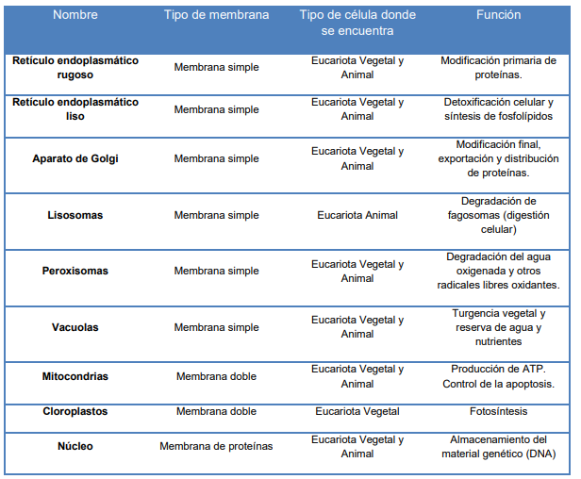

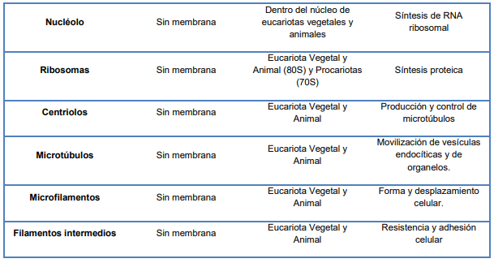

Diferencias entre células eucariotas animales y vegetales
Pese a que ambos Reinos, Animalia y Plantae, están íntimamente relacionados entre sí, comparten diferencias fundamentales, tanto a nivel de organismo como de célula. A continuación se propone un resumen en dichas diferencias
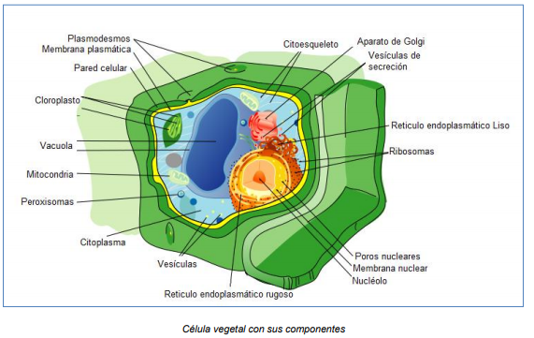
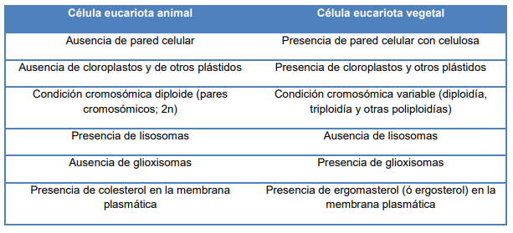

Las diferencias más importantes entre ambos reinos a nivel de organismo son las siguientes:

1. Los animales en su desarrollo embrionario pasan por una fase llamada gastrulación, formando tres hojas embrionarias. Eso determina que existirán diferentes poblaciones celulares, desarrollando una diversidad de tejidos y órganos, al igual que una cavidad corporal.
2. Los animales tienen especializaciones para la locomoción, a diferencia de las plantas que no poseen forma de movilizarse ni de moverse.
3. Las plantas están facultadas para la fotosíntesis; tienen colores particulares para ello y su morfología se enfoca a la captación de luz (hojas en general).
4. Los animales poseen aparatos y sistemas especializados en su integración y correcto funcionamiento (respiración, digestión, excreción y control nervioso), cada uno formado por poblaciones celulares diferentes provenientes de un cigoto.
5. Los animales poseen un aparato digestivo, que los faculta para degradar hasta las biomoléculas esenciales otros organismos. Las plantas fabrican sus nutrientes a través de la fotosíntesis.
6. Los animales tienen una distribución simétrica de sus componentes (extremidades, órganos, etc). Las plantas muchas veces regulan su simetría en base a factores ambientales.
Pueden existir muchas diferencias, que no sería de utilidad nombrarlas en este espacio. Se han citado las más importantes para lograr establecer la evolución divergente respecto al primer eucariota de la historia.
Si se describen las diferencias entre ambos reinos, también es importante destacar algunas similitudes:
1. Ambos tipos de organismos son aeróbicos (utilizan oxígeno para producir ATP)
2. Ambos utilizan el núcleo para almacenar su material genético en forma de DNA
3. En general comparten las mismas propiedades de dinámica celular 4. Los organelos vegetales y animales en común funcionan de la misma manera.

